Teco Spa.
Forniture industriali - www.tecospa.it

Novembre 2026 | Comunicato di prodotto | Supporti TC Inox | Novità Eima International

Clicca sulla seguente stringa per scaricare il file zip con il comunicato stampa e le immagini in alta risoluzione.
Click on this text to download the zip file with the press release and high-resolution images.

https://www.taconline.it/zip/cs-supporti-tc-in-acciaio-inox-eima-26.zip

TECO PRESENTA I NUOVI SUPPORTI TC INOX:
AFFIDABILITÀ, RESISTENZA E CONTINUITÀ OPERATIVA PER AGRICOLTURA E INDUSTRIA

TECO Spa, azienda leader nella distribuzione di forniture industriali in Italia e sui mercati internazionali, sarà presente al padiglione 20, stand B31 a Eima International 2026, in programma a BolognaFiere dal 10 al 14 novembre.
A questa 47ª edizione dell’esposizione internazionale dedicata alle macchine per l’agricoltura e il giardinaggio, TECO introdurrà nella già vasta gamma di supporti a marchio TC una nuova linea completa di supporti in acciaio inox specificatamente progettati per tutte quelle applicazioni che richiedono requisiti e prestazioni superiori per contrastare, ad esempio, la maggiore velocità del deterioramento dei componenti tradizionali derivanti da umidità, acqua, frequenti operazioni di lavaggio, l’esposizione agli agenti atmosferici e la presenza di sostanze potenzialmente aggressive a contatto con i componenti.
Le differenti esecuzioni disponibili consentono la scelta della soluzione più adatta in funzione della configurazione della macchina, del tipo di fissaggio richiesto e delle caratteristiche dell’albero, coprendo, di fatto, le numerose esigenze sia del settore agricolo, sia del mondo della meccanica industriale come l’applicazione su trasportatori, linee di movimentazione, impianti di lavorazione, macchine agricole e su attrezzature destinate a lavorare in ambienti esposti o soggetti a cicli periodici di pulizia.
Un esempio concreto è rappresentato dal supporto TC UCF210 INOX, soluzione flangiata quadrata a quattro fori destinata ad alberi con diametro nominale di 50 mm. la cui geometria permette di realizzare un fissaggio stabile direttamente su pareti, telai e carpenterie della macchina, offrendo una soluzione compatta e funzionale anche nelle applicazioni dove gli spazi di montaggio e la semplicità di manutenzione assumono particolare importanza.
Nel settore agricolo, il supporto TC UCF210 INOX può trovare impiego in tutte le applicazioni dove acqua, residui di lavorazione, polvere e lavaggi possono mettere a dura prova i componenti meccanici, come, ad esempio, nel supporto dell’albero di un trasportatore utilizzato per la movimentazione di prodotti ortofrutticoli.
Grazie a queste loro caratteristiche, i supporti TC UCF210 INOX rappresenta un vantaggio determinante per contrastare con efficacia i fenomeni di corrosione e per preservare nel tempo le caratteristiche del supporto, con benefici in termini di durata, pulizia e continuità operativa in qualsiasi scenario.
La scelta del supporto corretto, soprattutto in applicazioni agricole e industriali caratterizzate da condizioni ambientali gravose, non riguarda quindi soltanto il dimensionamento meccanico del componente, ma anche la sua capacità di mantenere affidabilità e funzionalità nel corso dell’intero ciclo di utilizzo della macchina. È proprio in questa direzione che si sviluppa la proposta TC: offrire una gamma sufficientemente ampia da permettere a costruttori, manutentori e distributori di individuare la configurazione più adatta alle differenti necessità applicative.
I supporti in acciaio inox TC saranno presentati presso lo stand TECO SPA al padiglione 20 – posteggio B31 in occasione della manifestazione fieristica EIMA International 2026, l’appuntamento internazionale dedicato alle macchine e alle tecnologie per l’agricoltura in programma a Bologna dal 10 al 14 novembre 2026 che rappresenta per l’Azienda bresciana un’importante occasione di confronto diretto con costruttori, rivenditori e professionisti del settore agricolo e meccanico, a cui offrire componenti sempre affidabili e capaci di rispondere alle esigenze concrete delle moderne applicazioni industriali.

IMMAGINI DISPONIBILI

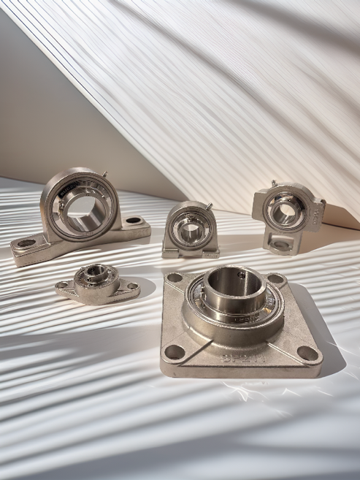
1. Resistenza alla corrosione, versatilità applicativa e un’ampia disponibilità di configurazioni. Sono questi alcuni degli elementi che caratterizzano la gamma di supporti TC distribuita da TECO Spa, realtà attiva dal 1966 nel settore delle forniture industriali e della trasmissione meccanica
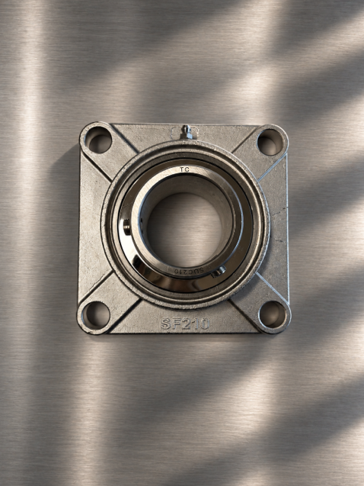
2. Un esempio concreto è rappresentato dal supporto TC UCF210 INOX, soluzione flangiata quadrata a quattro fori destinata ad alberi con diametro nominale di 50 mm.

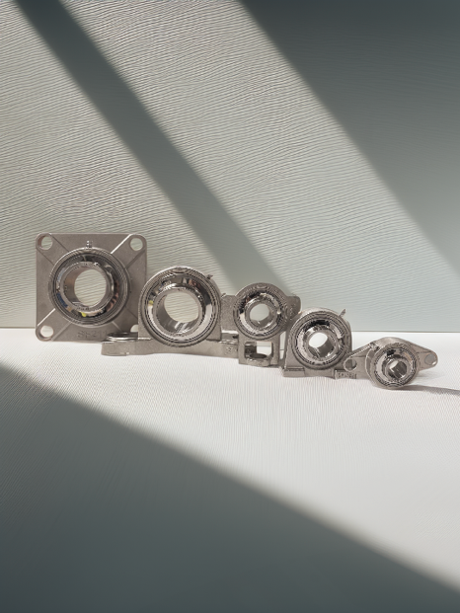
3. I supporti TC in accio inox saranno presenti anche a EIMA International 2026, appuntamento internazionale dedicato alle macchine e alle tecnologie per l’agricoltura in programma a Bologna dal 10 al 14 novembre 2026.

